Analyse du Besoin
Edité le 16/05/2006 | Jean-Loup PRENSIER – Jean-Marie VIRELY
Cette ressource décrit l’outil Analyse du Besoin, méthode qui permet de caractériser le besoin exprimé.

1 – L’objet de l’analyse du besoin
L’objet est de caractériser (qualifier et quantifier) le besoin exprimé par un client potentiel : le besoin caractérisé est appelé « prestation ». Il s’agit de modéliser une expression invérifiable « je veux être content » par une grandeur mesurable.

2 – Le contexte

2.1 - Le contexte industriel
L’entreprise doit conserver ses clients pour survivre et en attirer d’autres pour se développer. Le client alimente l’entreprise. Dans un contexte industriel, le client achète le produit réalisé par l’entreprise. Cependant, le client n’a pas de relation avec l’entreprise sinon au travers du produit qu’il se procure. Le produit est bien au cœur de la boucle.
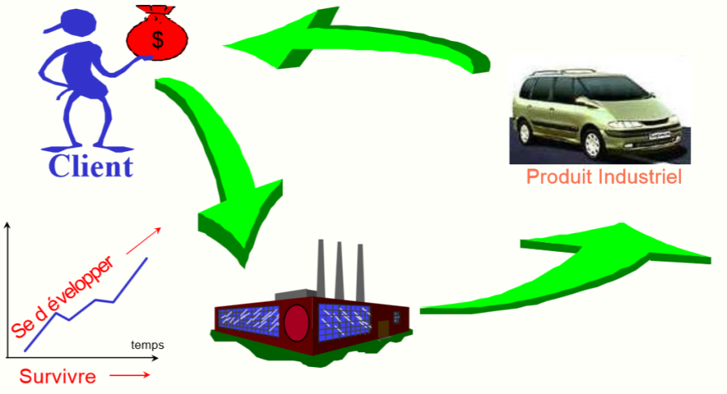
Figure 1 : Le client achète le produit réalisé par l’entreprise

2.2 - Définitions
Un produit est une réalisation de l’homme, il n’est pas le fruit de la nature : il a été imaginé et réalisé pour satisfaire un besoin de l’homme (exemple : une loi, un tableau, une voiture …).
Le contexte de l’étude limite l’analyse aux produits industriels, c’est à dire aux produits qui sont le fruit de l’activité de l’homme au sein d’un groupe socialement organisé pour cette réalisation soumis aux impératifs des techniques et des coûts.
Un produit est créé par l’homme, il n’est pas naturel.
Un produit est réalisé pour satisfaire un besoin.
Un produit peut être : un objet, un service un processus.
Le contexte industriel limite l’analyse au produit industriel.

3 – Le besoin

3.1 – Le rêve, le besoin client
Pour qu’un client achète un produit, il faut qu’il soit persuadé que le produit va lui permettre de réaliser son rêve, satisfaire son envie ou répondre à son besoin. Le rêve n’a pas de contour, il est difficile à exprimer. L’envie peut être plus précise, elle peut être suscitée, provoquée. Le besoin est généralement pus concret, il peut aussi être un problème de survie.
L’analyse fonctionnelle s’inscrit sur le point de vue que cette satisfaction doit être réalisée par l’usage du produit.
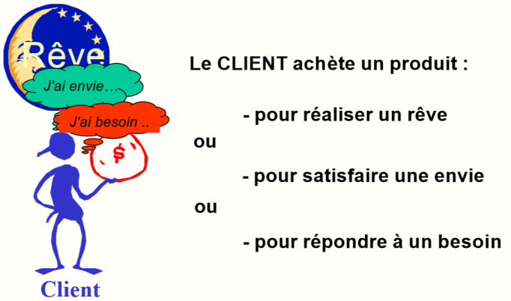
Figure 2 : Le client est content si son besoin est satisfait

3.2 – L’évolution du besoin
Les besoins des clients potentiels évoluent au cours du temps, ils sont fonction de nombreux paramètres. L’entreprise doit anticiper sur les besoins de demain. Les besoins évoluent mais les produits s’adaptent pour toujours essayer de leur répondre. Les produits évoluent donc aussi … De plus, les outils du processus de réalisation de produit évoluent également (exemple : les normes de tolérancement : indépendance, enveloppe, localisation, …)
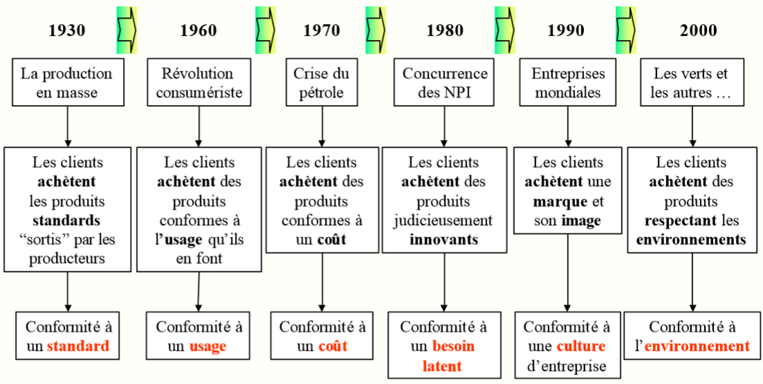
Figure 3 : Les besoins évoluent … les produits aussi

3.3 – Les types de besoin
Il est souvent difficile d’exprimer son besoin qui est souvent latent, il peut être suscité ou imposé (exigé) par une mise en conformité, une norme.
Un besoin est une exigence qui nait de la nature, de la vie sociale ou économique (Larousse)
Un besoin est une nécessité ou un désir éprouvé par l’utilisateur (NF X 50-150).

4 – L’objectif
Lorsque le client n’est pas en mesure d’exprimer son rêve ou son envie, le service produit de l’entreprise l’exprime pour lui. Pour cela il s’appuie sur les outils standards que sont aujourd’hui les enquêtes et les différentes analyses réalisées sur les salons ou ailleurs. Cette première étape est l’expression du besoin. L’analyse du besoin est une méthode qui contribue à la caractérisation du besoin c’est-à-dire la détermination de la grandeur mesurable qui va être modifiée par l’utilisation du produit.
Le client rêve en dehors de toutes contraintes, Les enquêtes, les prototypes, l’analyse de la concurrence Permettent aux groupes « produits » d’exprimer le besoin du client potentiel. Le rêve est exprimé sous forme d’une lettre au Père Noël. Cette lettre est le besoin exprimé : c’est la donnée d’entrée de la méthode.
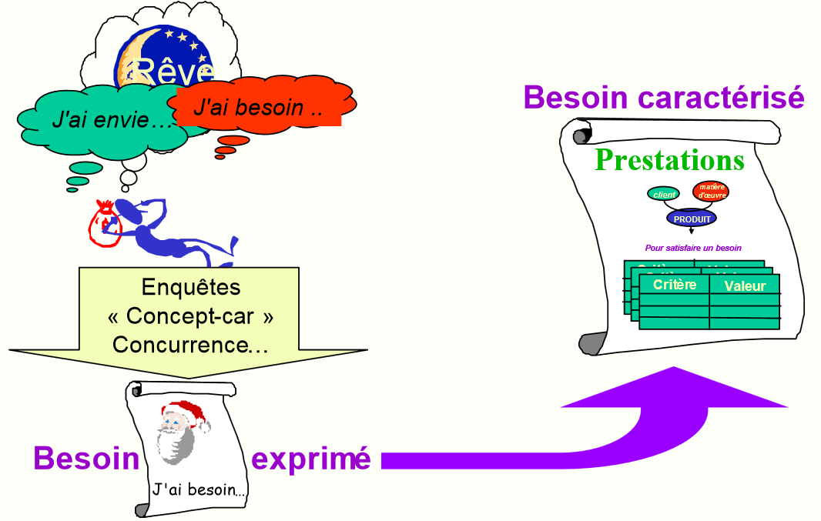
Figure 4 : L’analyse du besoin permet de caractériser le besoin exprimé

5 – La méthode

5.1 – Les questions
Le client doit être satisfait par l’usage du produit. Cela induit que le produit, pendant son utilisation, a un effet, génère quelque chose qui modifie l’état d’une matière d’œuvre que le client va percevoir. Dans cette méthode on retient le point de vue que le client appréhende une modification de l’environnement d’utilisation du produit (modification mesurable).
La méthode est une aide à la définition de la grandeur physique mesurable que l’usage du produit modifie pour satisfaire le client. C’est la réponse à ces 3 questions qui permet de caractériser le besoin exprimé.
La méthode propose de répondre à trois questions :
- A qui le produit rend-il service ?
A celui qui l’utilise : le client utilisateur
- Dans quel but ?
Pour satisfaire le besoin exprimé
- Sur quoi le produit agit-il ?
Sur l’état d’une matière d’œuvre

Figure 5 : La satisfaction est générée par la modification de l’état d’une matière d’oeuvre

5.2 – La verbalisation
Le besoin du client est satisfait par l’utilisation du produit. Le produit change l’état d’une ou plusieurs matières d’œuvre. Le besoin est satisfait par le changement d’état d'une ou plusieurs matières d’œuvre.
- A qui le produit rend-il service ? Au client utilisateur
- Dans quel but ? Pour satisfaire le besoin
- Sur quoi le produit agit-il ? Sur la matière d’œuvre

Le produit rend service au client en agissant sur la matière d’œuvre pour satisfaire le besoin

Figure 6 : La verbalisation du besoin est normalisée

5.3 – La schématisation
Le schéma est chargé de sémantique. Il traduit le fond et impose une méthode. Il porte les mêmes informations que la verbalisation. Il donne une réponse aux questions posées. Le graphe des prestations est généralement appelé « bête à cornes ».
PRODUIT
SUR QUOI ?
A QUI ?
POUR QUOI FAIRE ?

Figure 7 : Le graphe des prestations est le schéma normalisé de l’expression du besoin

5.4 – Le besoin caractérisé
La seule verbalisation du besoin ne permet pas de le valider. Les mots sont interprétables donc subjectifs. La méthode propose de parler avec des chiffres. Il s’agit donc de préciser une métrique de la satisfaction du client qui permette une mesure.
Le besoin est supposé satisfait si le produit permet d’atteindre la valeur qui le caractérise. Hypothèse : si le niveau est atteint, on suppose le client satisfait.
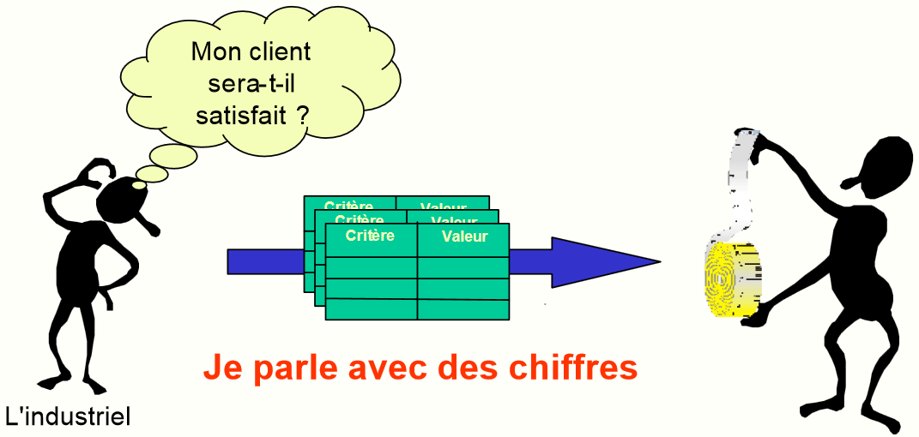
Figure 8 : La caractérisation permet la validation de la satisfaction du client

5.5 – La caractérisation
Caractériser, c'est qualifier et quantifier.
Qualifier : Il s’agit d’identifier et d’exprimer le phénomène physique sur lequel le produit va agir et qui va générer la satisfaction du client.
Quantifier : Il s’agit de préciser la métrique qui va permettre d’appréhender l’effet du produit sur le phénomène et de donner le seuil de satisfaction du client.
Le client sera supposé satisfait lorsque le phénomène physique aura atteint ou dépassé le seuil le niveau.
Caractériser = qualifier + quantifier
Qualifier le besoin =
Exprimer par des mots la matière d’œuvre sur laquelle agit le produit
Quantifier le besoin =
Définir un critère c'est-à-dire la grandeur physique mesurable
Et préciser une valeur c'est-à-dire un niveau attendu

Figure 9 : La caractérisation précise les grandeurs mesurables
Le client est satisfait par l’utilisation du produit. L’utilisation du produit modifie l’état de la matière d’œuvre. Le besoin du client est satisfait lorsque la matière d’œuvre est modifiée.
Une matière d'œuvre est caractérisée par plusieurs critères. Un même besoin exprimé peut être satisfait par la modification de différentes matières d’œuvre. Il est alors caractérisé par plusieurs bêtes à cornes.
PRODUIT
Matière d’œuvre
Client
Pour satisfaire un besoin

Figure 10 : L’utilisation du produit modifie la matière d’œuvre

5.6 – La validation du besoin
Pour valider l'expression du besoin, la méthode propose de se poser les trois questions complémentaires :
- Pourquoi le produit existe-t-il ?
Cette question permet de valider l’effet de l’utilisation du produit sur la matière d’œuvre. Le produit existe car la matière d’œuvre évolue.
- Qu’est-ce qui pourrait faire évoluer le besoin ?
Cette question permet de valider la stabilité du besoin donc de la grandeur physique qui évolue lors de l’utilisation du produit. Cette question permet d’anticiper les évolutions du besoin.
- Qu’est-ce qui pourrait faire disparaître le besoin ?
Cette question permet de valider la pérennité du besoin. Elle assure la pertinence de l’étude qui débute.
Pourquoi le produit existe-t-il ?
Qu’est-ce qui pourrait faire évoluer le besoin ?
Qu’est-ce qui pourrait faire disparaître le besoin ?

Figure 11 : Le besoin doit être validé

6 – Le cahier des charges des prestations

6.1 - La prestation
La prestation est la caractérisation du besoin. Elle est constituée :
- Du graphe (« Bête à cornes ») ou de la verbalisation,
- De la caractérisation,
- De la validation.
Le client a besoin de ………………………………..

Le produit rend service au client en agissant sur ………………………… pour ………………………………
Pourquoi le produit existe-t-il ? Parce que ……………………………………….
Qu’est-ce qui pourrait faire évoluer le besoin ? Que …………………………………………………
Qu’est-ce qui pourrait faire disparaître le besoin ? Que …………………………………………………

PRODUIT

Client
Pour …
Critère Valeur

Figure 12 : La prestation précise la valeur des critères à atteindre

6.2 – Le Cahier des Charges des prestations
Le cahier des charges des prestations est constitué de l’ensemble des prestations attendues. Un besoin exprimé peut être satisfait par plusieurs prestations. Plusieurs besoins exprimés peuvent être satisfaits par la même prestation. Une prestation est définie par la matière d’œuvre : on associe une bête à cornes à chaque matière d’œuvre. Par contre, l’évolution de la matière d’œuvre peut être caractérisée par plusieurs critères. Le Cahier des Charges des Prestations précise toutes les prestations attendues.

6.3 – La prestation et les solutions
La caractérisation des prestations est indépendante des solutions. Le choix de la solution dépendra du choix de l’environnement dans lequel la prestation sera réalisée.
Le client a besoin de ………………………………..

PRODUIT

Client
Pour …
Critère Valeur

Figure 13 : Les prestations sont indépendantes des solutions.
Ressource publiée sur EDUSCOL-STI : http://eduscol.education.fr/sti/si-ens-cachan/

